

**INSTITUTO TECNOLÓGICO DE MORELIA**

**DIVISIÓN DE ESTUDIOS PROFESIONALES**

DEPARTAMENTO DE INGENIERÍA ELÉCTRICA

PROGRAMACIÓN AVANZADA

**CIRCUITOS RL, RC Y COMPENSACIÓN**

**AUTOR**

I.S.C. DIEGO ULISES MARTÍNEZ AGUILAR

**MORELIA, MICHOACÁN** **FECHA**

01 de diciembre de 2018

Contenido

Introducción 4

Desarrollo 6

Problemas por bajo factor de potencia 8

Beneficios por corregir el factor de potencia 8

Compensación del factor de potencia en un circuito monofásico 8

Estructura del programa 9

Funcionamiento de los casos 11

Circuito RL 11

Sistema Eléctrico No Compensado para el circuito RL 12

 12

Sistema Eléctrico Compensado para el circuito RL 12

Cálculos analíticos del primer caso. 13

Cálculos y Gráfico en SIMULINK para el primer caso RL 14

Compensación y Gráfico en SIMULINK para el primer caso RL 15

Sistema Eléctrico No Compensado para el circuito RL 16

 16

Sistema Eléctrico Compensado para el circuito RL 16

Cálculos analíticos del segundo caso. 17

Cálculos y Gráfico en SIMULINK para el segundo caso RL 18

Compensación y Gráfico en SIMULINK para el segundo caso RL 19

Sistema Eléctrico No Compensado para el circuito RL 20

 20

Sistema Eléctrico Compensado para el circuito RL 20

Cálculos analíticos del tercer caso. 21

Cálculos y Gráfico en SIMULINK para el tercer caso RL 22

Compensación y Gráfico en SIMULINK para el tercer caso RL 23

Circuito RC 24

Sistema Eléctrico No Compensado para el circuito RC 25

 25

Sistema Eléctrico Compensado para el circuito RC 25

Cálculos analíticos del primer caso. 26

Cálculos y Gráfico en SIMULINK para el primer caso RC 27

Compensación y Gráfico en SIMULINK para el primer caso RC 28

Sistema Eléctrico No Compensado para el circuito RC 29

 29

Sistema Eléctrico Compensado para el circuito RC 29

Cálculos analíticos del segundo caso. 30

Cálculos y Gráfico en SIMULINK para el segundo caso RC 31

Compensación y Gráfico en SIMULINK para el segundo caso RC 32

Sistema Eléctrico No Compensado para el circuito RC 33

 33

Sistema Eléctrico Compensado para el circuito RC 33

Cálculos analíticos del tercer caso. 34

Cálculos y Gráfico en SIMULINK para el tercer caso RC 35

Compensación y Gráfico en SIMULINK para el tercer caso RC 36

Funcionamiento de Slider 37

Manejo de errores 37

Valor RMS, Pico y Promedio 38

Conclusiones 39

# Introducción

El factor de potencia se define como el cociente de la relación de la potencia activa entre la potencia aparente; esto es:

**FP=P/S**

El factor de potencia es un término utilizado para describir la cantidad de energía eléctrica que se ha convertido en trabajo.

El valor ideal del factor de potencia es 1, esto indica que toda la energía consumida por los aparatos ha sido transformada en trabajo. Por el contrario, un factor de potencia menor a la unidad, significa un mayor consumo de energía necesaria para producir un trabajo útil.

La potencia efectiva o real es la que en el proceso de transformación de la energía eléctrica se aprovecha como trabajo: es la potencia activa (P).

Sistema monofásico: P = V·I·cos(ᶿ)

Sistema trifásico: P = ·V·I·cos(ᶿ)

La potencia reactiva (Q) es la encargada de generar el campo magnético que requieren para su funcionamiento los equipos inductivos como los motores y transformadores:

Sistema monofásico: Q = V·I·sen (ᶿ)

Sistema trifásico: Q = = ·V·I·sen(ᶿ)

La potencia aparente (S) es la suma geométrica de las potencias activa y reactiva, o también:

Sistema monofásico: S = V·I

Sistema trifásico: S = ·V·I

Gráficamente estas tres expresiones están relacionadas mediante el "triángulo de potencias".

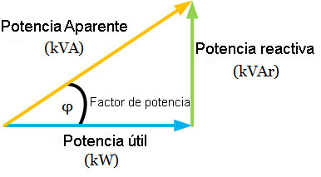

**Figura A**. Triángulo de potencia

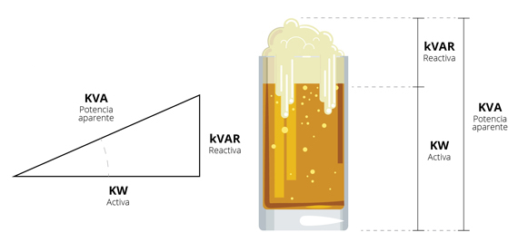

# Desarrollo

Dependiendo del tipo de carga, el factor de potencia puede ser: en adelanto, en atraso o igual a 1.

• En las **cargas resistivas** como las lámparas incandescentes, la tensión y la corriente están en fase en este caso, se tiene un factor de potencia unitario.

• En las **cargas inductivas** como los motores y transformadores, la intensidad se encuentra retrasada respecto a la tensión. En este caso se tiene un factor de potencia en atraso.

• En las **cargas capacitivas** como los condensadores, la corriente se encuentra adelantada respecto al voltaje. En este caso se tiene un factor de potencia en adelanto.

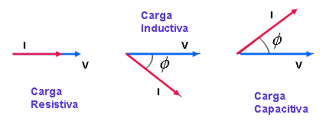

Un receptor que debe de producir una potencia (P) lo puede hacer absorbiendo de la línea una potencia Q o Q' tal como se ve en el esquema de debajo, con cos (ᶿ) y cos (ᶿ) ' respectivamente (ᶿ < ᶿ ' entonces cos (ᶿ)> cos (ᶿ)'. Sin embargo, en el primer caso la intensidad absorbida es menor que en el segundo caso, (S = V·I < S = V·I' entonces I < I') con la consiguiente reducción de las pérdidas por efecto joule.

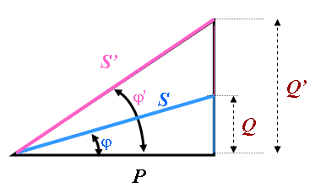

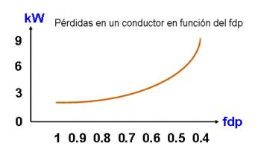

Po la razón anterior, entre otras, en una instalación eléctrica interesa tener valores altos del factor de potencia.

# Problemas por bajo factor de potencia

* Mayor consumo de corriente.

• Aumento de las pérdidas e incremento de las caídas de tensión en los conductores.

• Sobrecarga de transformadores, generadores y líneas de distribución.

• Incremento de la facturación eléctrica por mayor consumo de corriente.

# Beneficios por corregir el factor de potencia

* Disminución de las pérdidas en conductores.

• Reducción de las caídas de tensión.

• Aumento de la disponibilidad de potencia de transformadores, líneas y generadores.

• Incremento de la vida útil de las instalaciones eléctricas.

* Reducción de los costos por facturación eléctrica.

# Compensación del factor de potencia en un circuito monofásico

Las cargas inductivas requieren potencia reactiva para su funcionamiento. Esta demanda de potencia reactiva se puede reducir e incluso anular si se colocan condensadores en paralelo con la carga. Cuando se reduce la potencia reactiva, se mejora el factor de potencia.

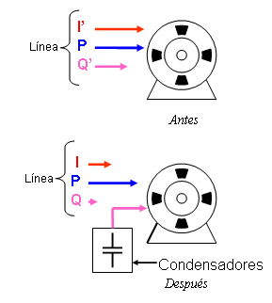



# Estructura del programa

El presente programa está diseñado para que el usuario pueda calcular de manera rápida e intuitiva los parámetros y las gráficas de un Sistema Eléctrico De Potencia AC, a través de una interfaz gráfica (GUIDE) amigable con el usuario, la cual integra un conjunto de componentes u elementos proporcionados por Matlab los cuales nos permiten acceder a todas las funcionalidades que éste nos otorga, además se tiene un control de errores haciendo que el sistema sea estable.

La idea principal está basada en crear una aplicación con interfaz gráfica, la cual se conforma por cuatro módulos:

* El primer módulo encapsula los parámetros de entrada, es decir, aquellas variables que serán procesadas por él sistema, esto se logra al incorporar diversos elementos como lo son: EditText, StaticText, RadioButtons, Pop-Up Menú, Slider y ButtonGroup.
* El segundo módulo encapsula los resultados en un ListBox dentro de un panel, donde imprimimos cada uno de los resultados obtenidos a lo largo de los cálculos realizados por el programa, sean estos compensados o no compensados.
* El tercer módulo está conformado por un conjunto de botones que nos permiten manipular el estado del sistema, el primero de ellos es el botón limpiar, el cual vacía los campos de texto, las gráficas, los resultados y restablece el estado de la barra así como también la mantiene inactiva hasta su compensación, el segundo botón es el de calcular, el cual realiza todos los cálculos únicamente de los parámetros ingresados al sistema, además de mostrar las gráficas correspondientes que se detallaran más adelante, un tercer botón que además de calcular, realiza cálculos adicionales para compensar el sistema.
* El cuarto módulo está formado por un conjunto de Axes, donde se representan las gráficas personalizadas.

Todos estos módulos se irán presentando a lo largo de este documento.

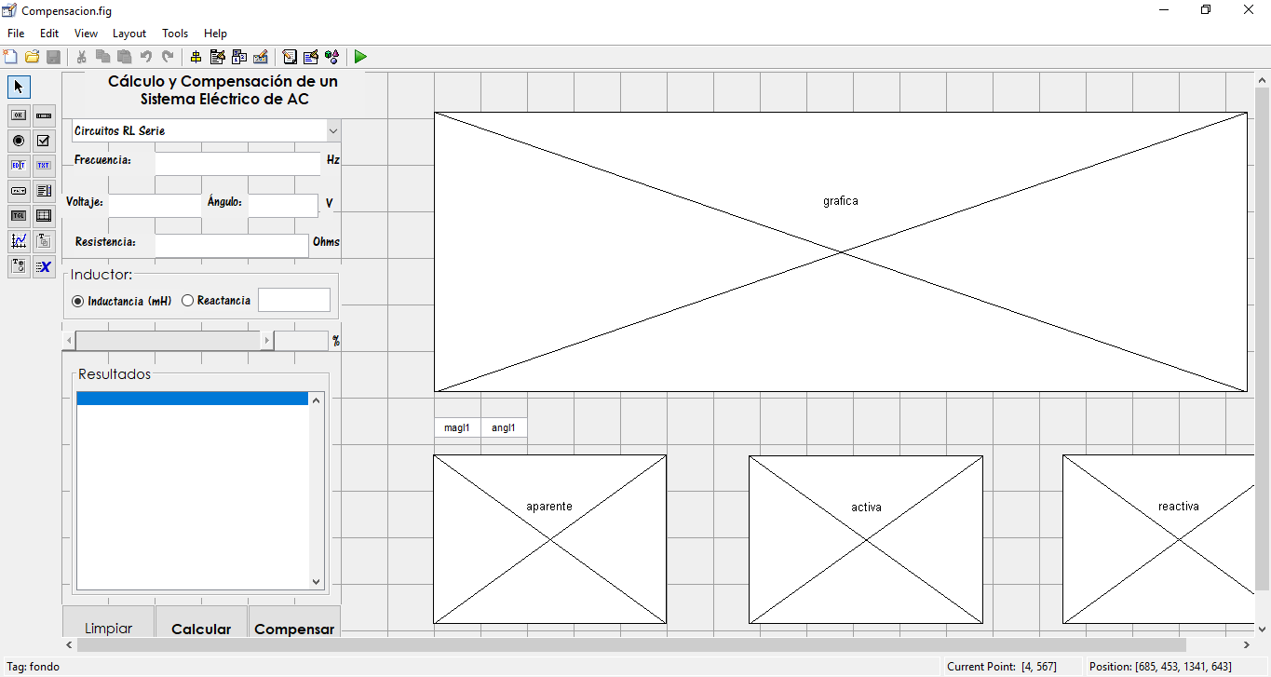

**Figura 1.** Interfaz gráfica donde se crea la GUIDE para el cálculo y compensación de un Sistema Eléctrico de AC. En la cual se aprecian los cuatro módulos encerrados en un recuadro rojo.

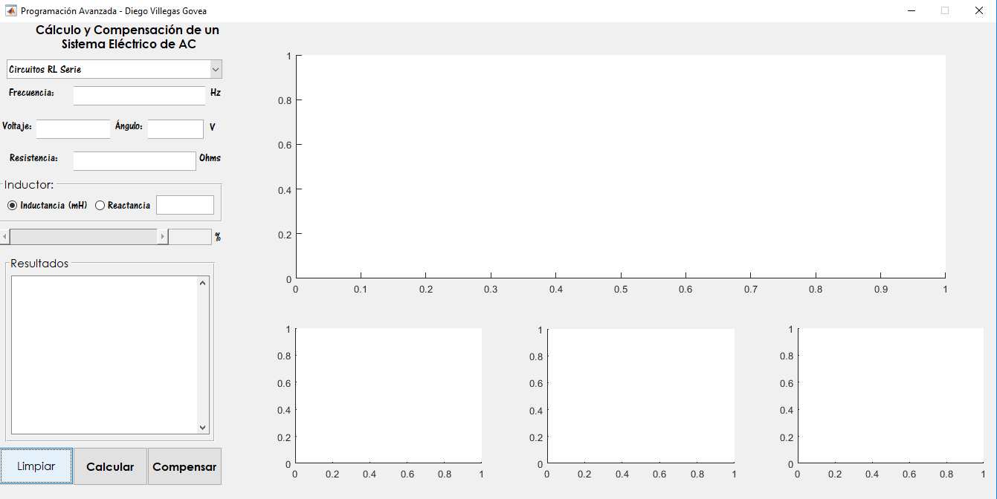

**Figura 2.** Interfaz gráfica de usuario para el cálculo y compensación de un Sistema Eléctrico de AC. En la cual se aprecian los cuatro módulos encerrados en un recuadro rojo.

# Funcionamiento de los casos

## Circuito RL

**Figura 3.** Representación del circuito eléctrico RL.

### Sistema Eléctrico No Compensado para el circuito RL

### 

### Programación Avanzada - Diego Villegas GoveaSistema Eléctrico Compensado para el circuito RL

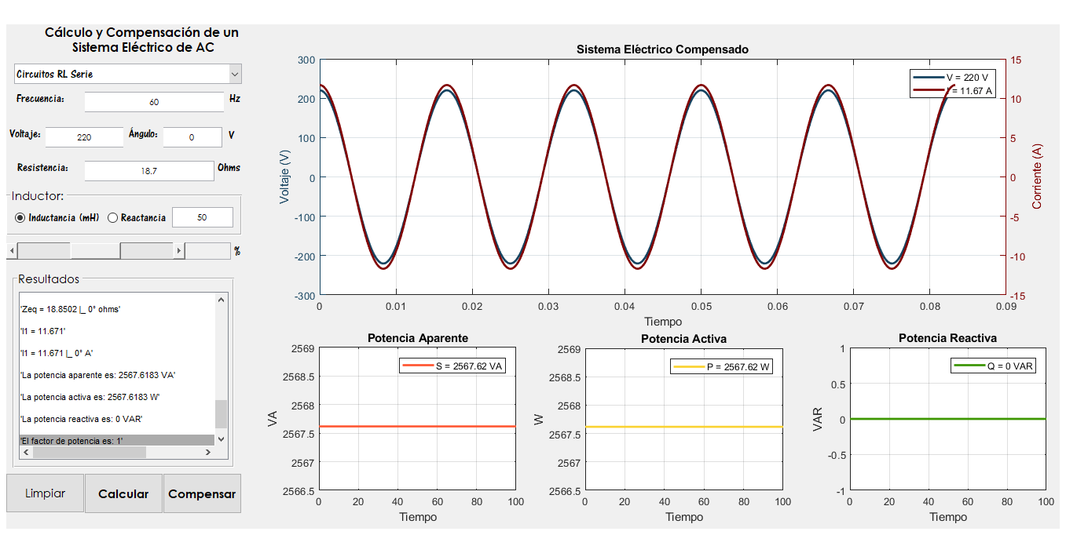

### Cálculos analíticos del primer caso.

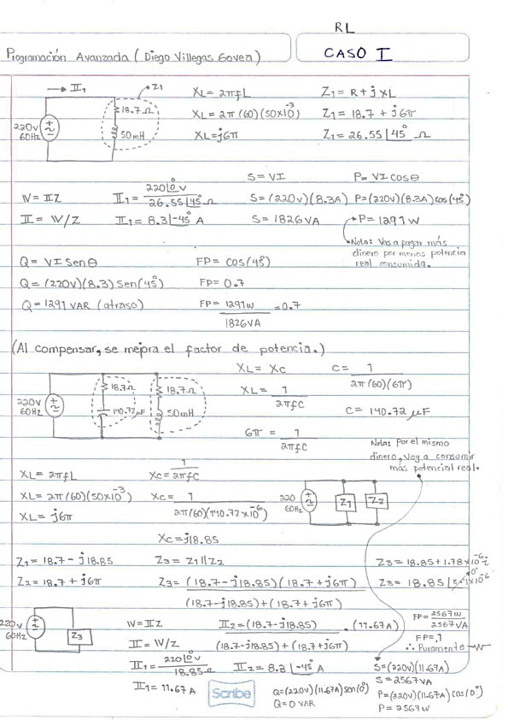

### Cálculos y Gráfico en SIMULINK para el primer caso RL

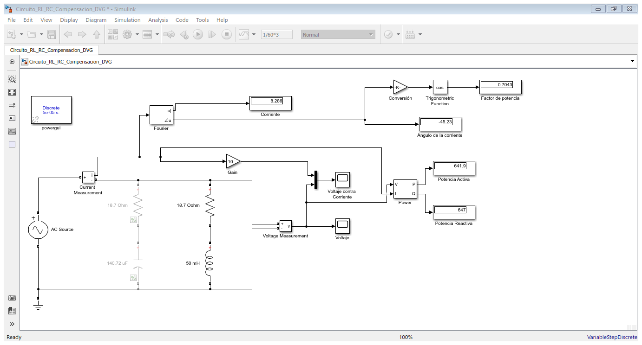

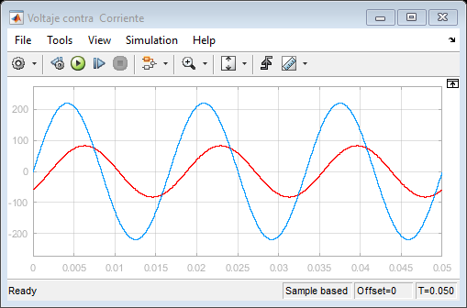

### Compensación y Gráfico en SIMULINK para el primer caso RL

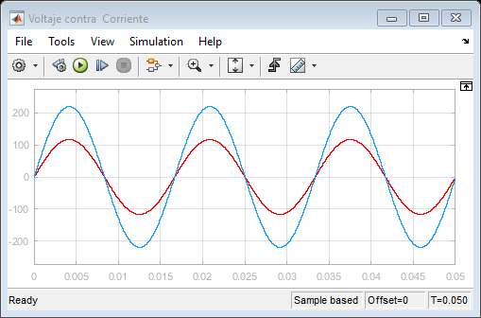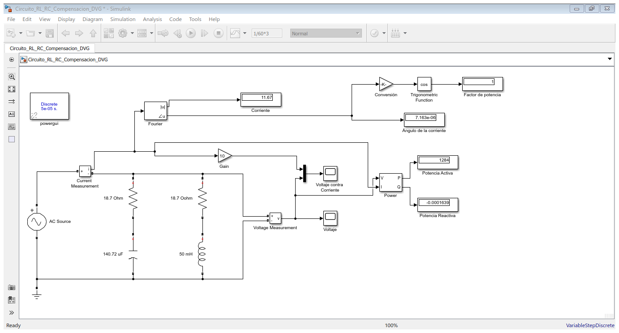

### Sistema Eléctrico No Compensado para el circuito RL

### 

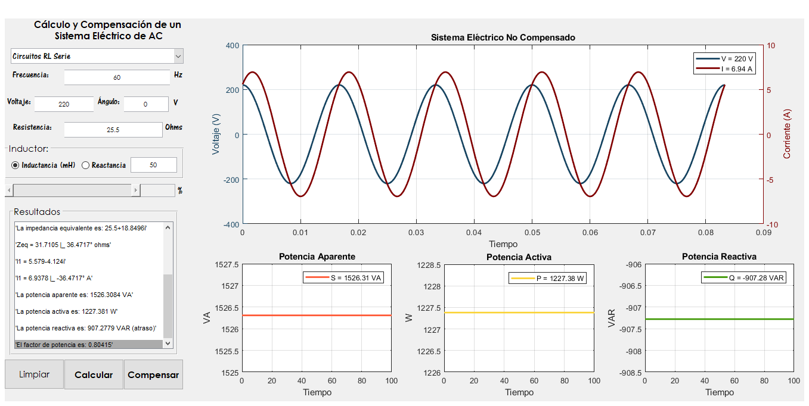

### Sistema Eléctrico Compensado para el circuito RL

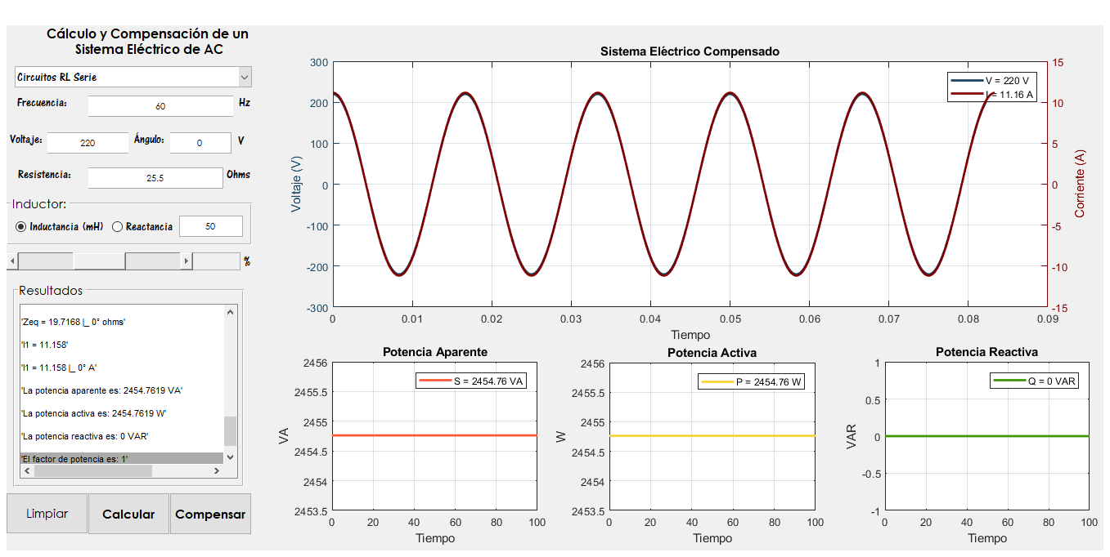

### Cálculos analíticos del segundo caso.

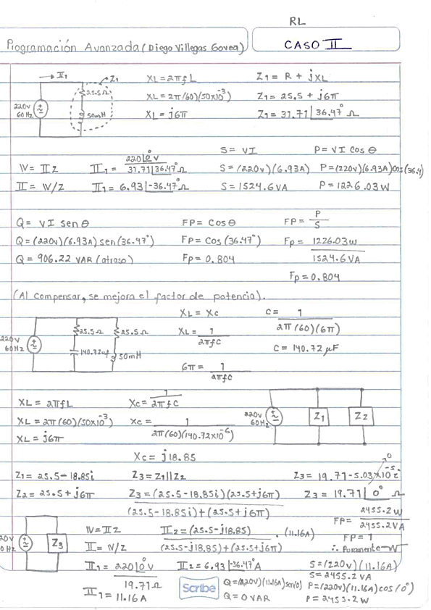

# Cálculos y Gráfico en SIMULINK para el segundo caso RL

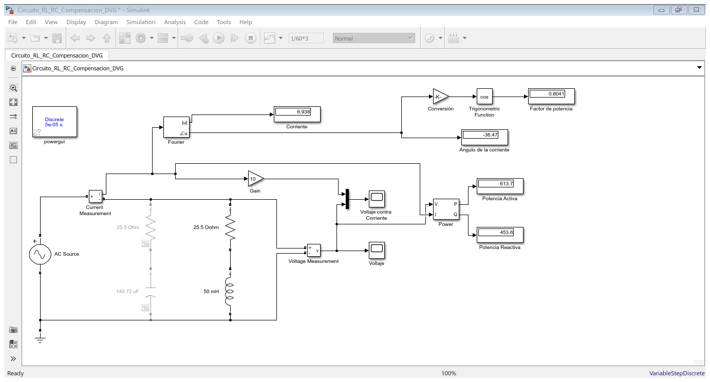

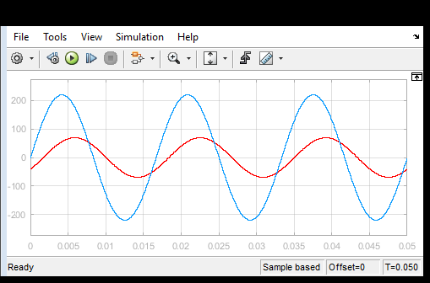

### Compensación y Gráfico en SIMULINK para el segundo caso RL

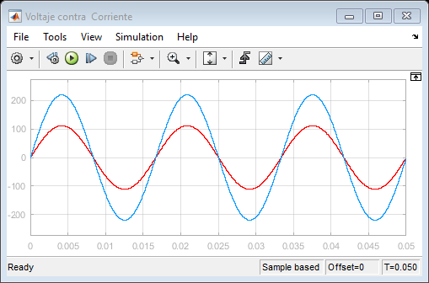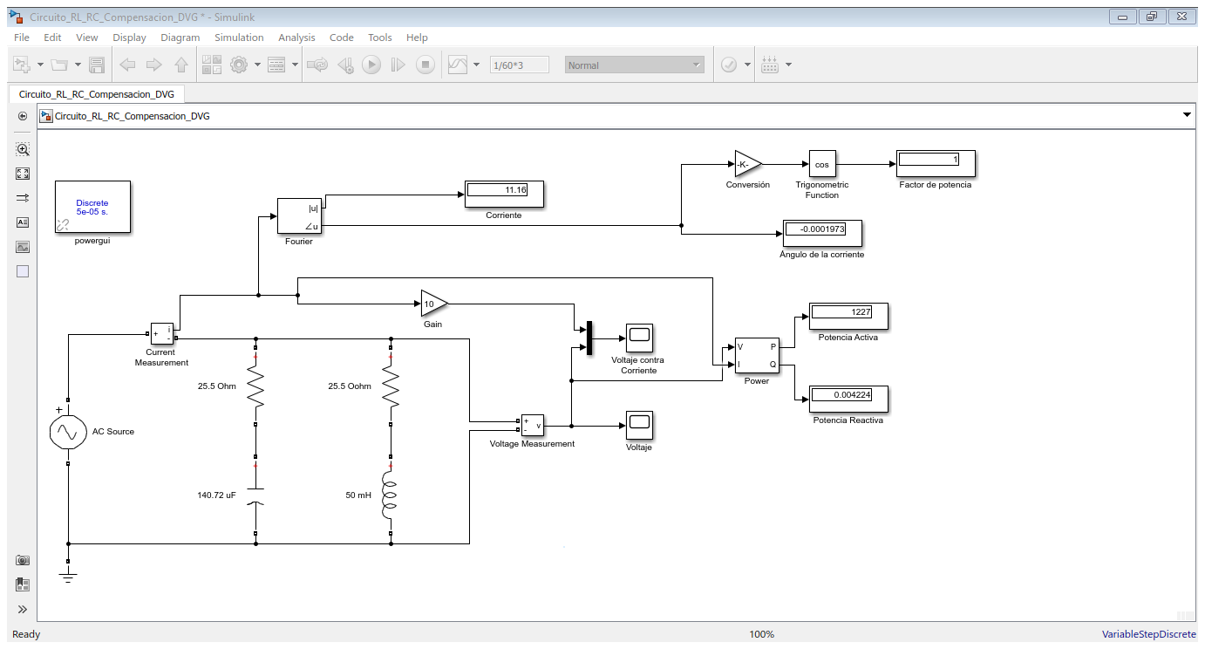

### Sistema Eléctrico No Compensado para el circuito RL

### 

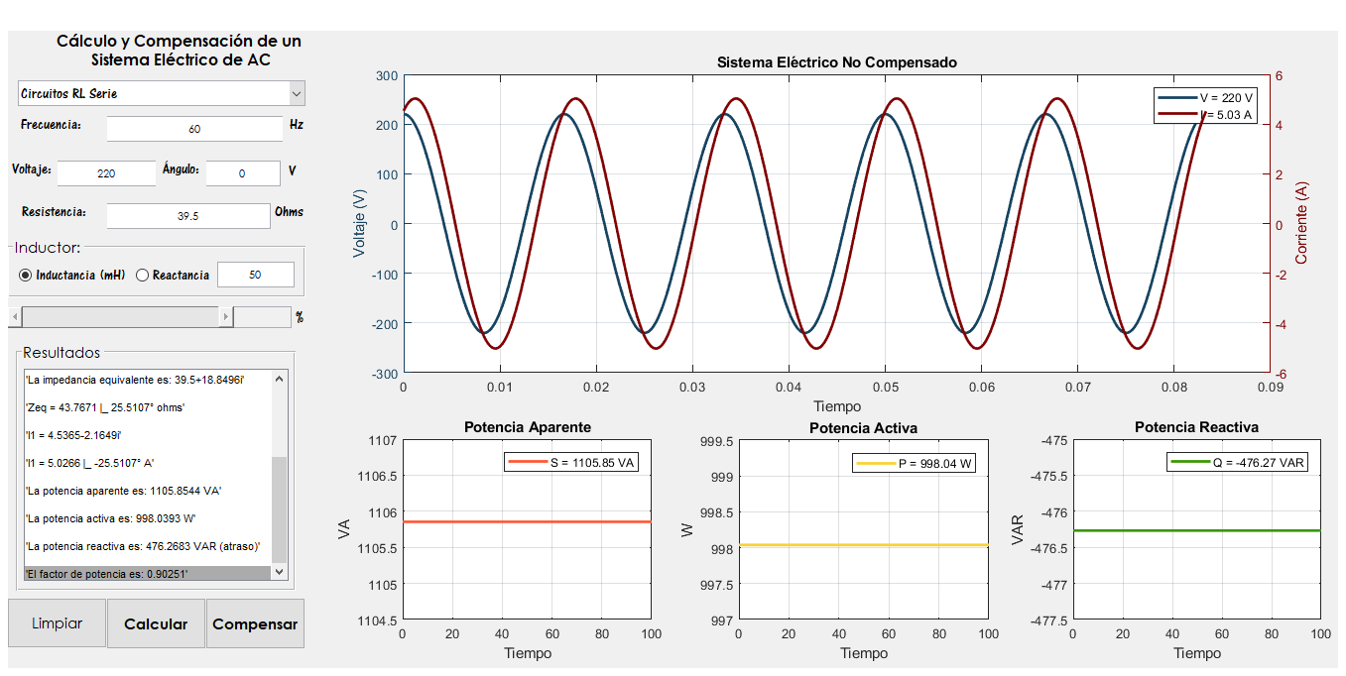

### Sistema Eléctrico Compensado para el circuito RL

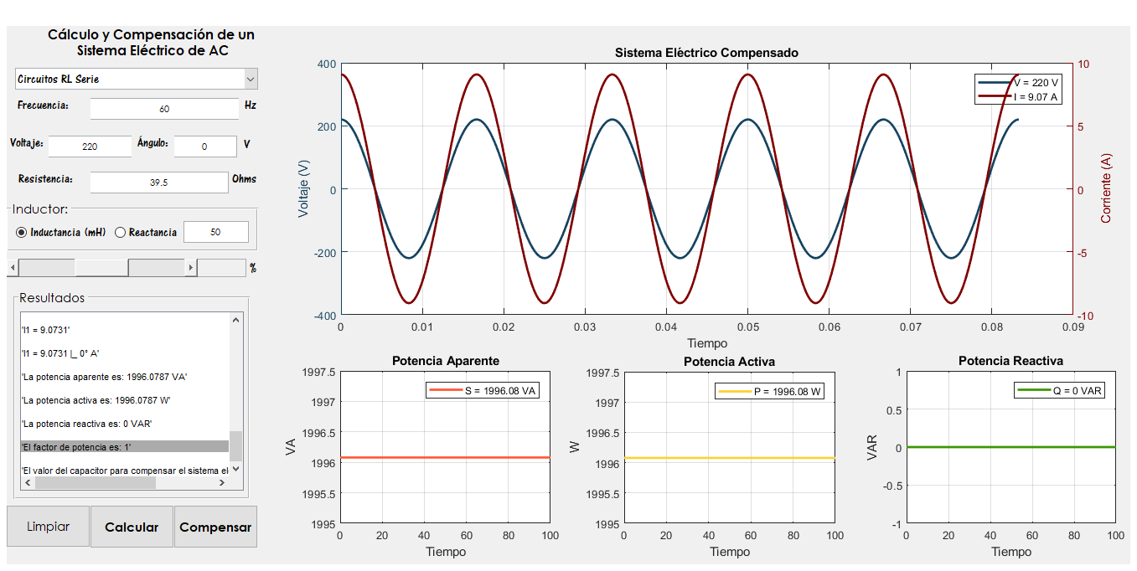

### Cálculos analíticos del tercer caso.

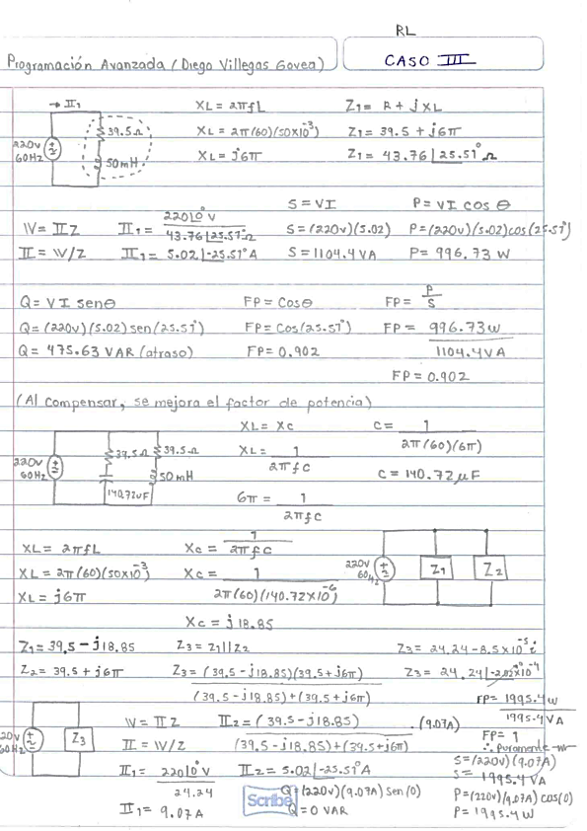

### Cálculos y Gráfico en SIMULINK para el tercer caso RL

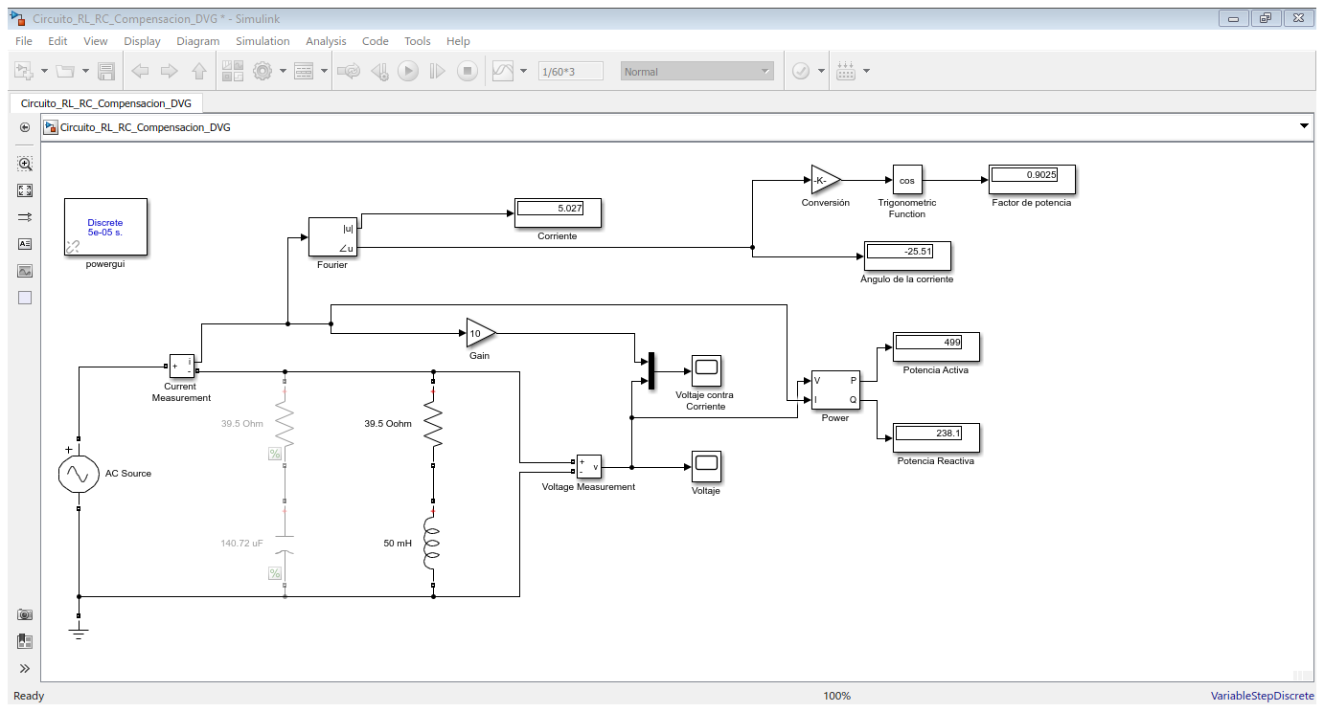

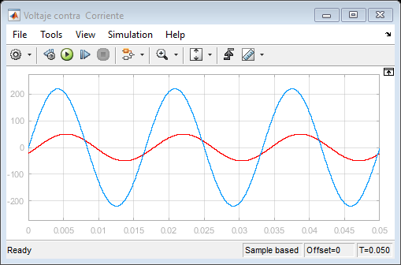

### Compensación y Gráfico en SIMULINK para el tercer caso RL

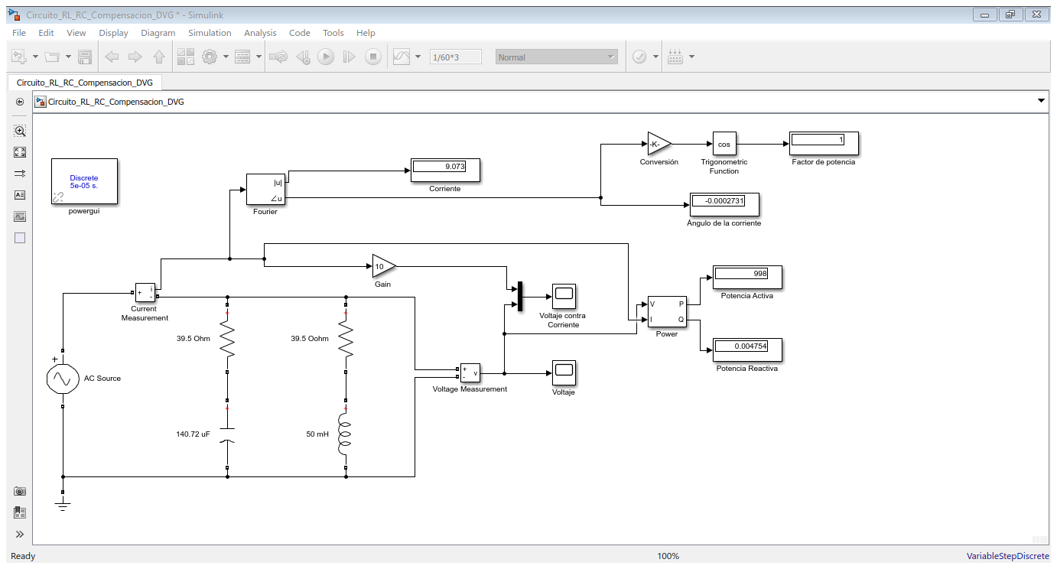

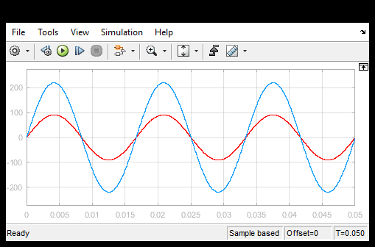

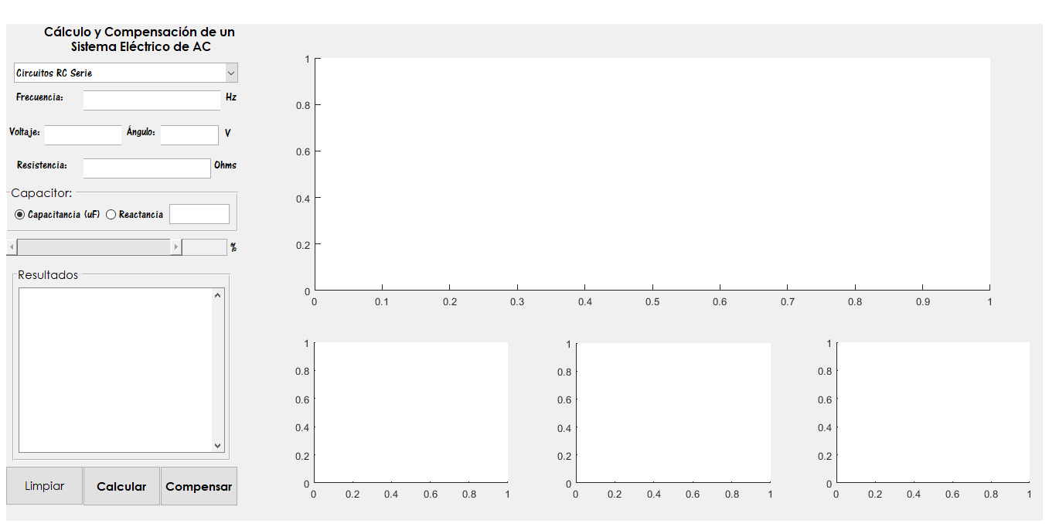

**Figura 4** Interfaz gráfica de usuario para el cálculo y compensación de un Sistema Eléctrico de AC. En la cual se aprecian los cuatro módulos encerrados en un recuadro rojo.

## Circuito RC

C

**Figura 5.** Representación del circuito eléctrico RC.

### Sistema Eléctrico No Compensado para el circuito RC

### 

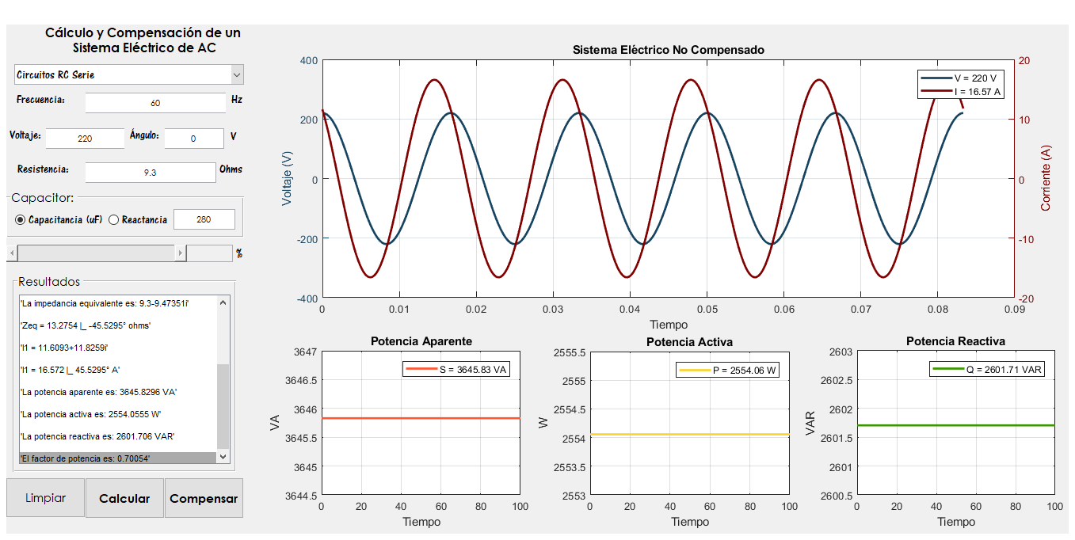

### Sistema Eléctrico Compensado para el circuito RC

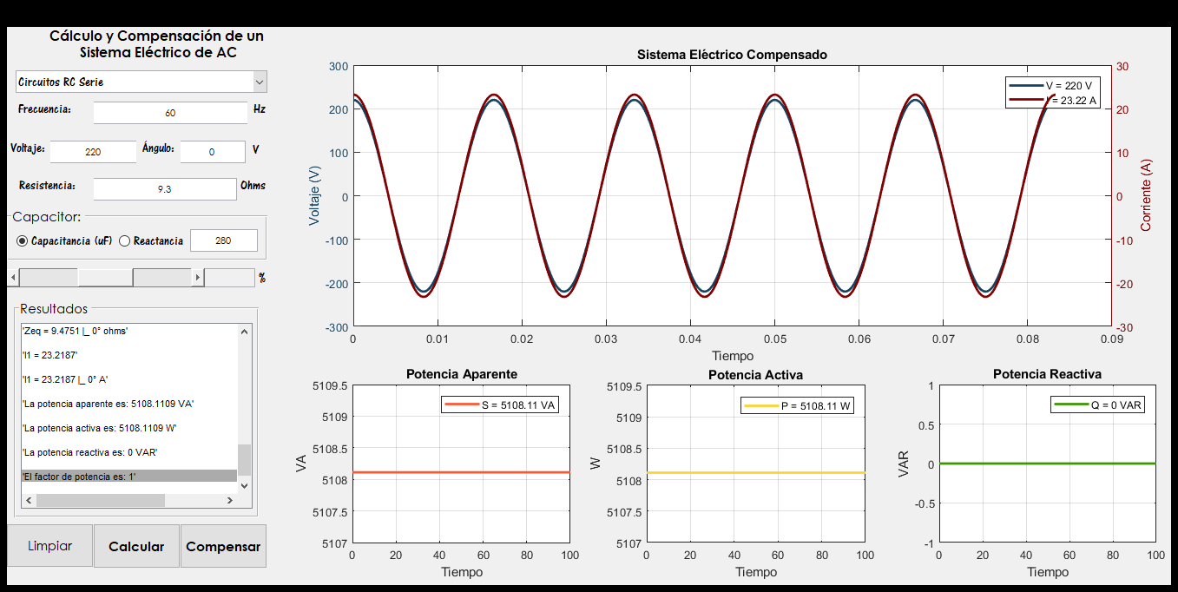

### Cálculos analíticos del primer caso.

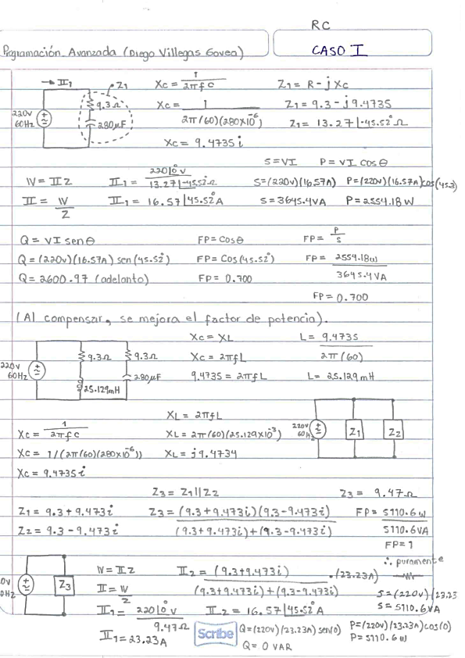

### Cálculos y Gráfico en SIMULINK para el primer caso RC

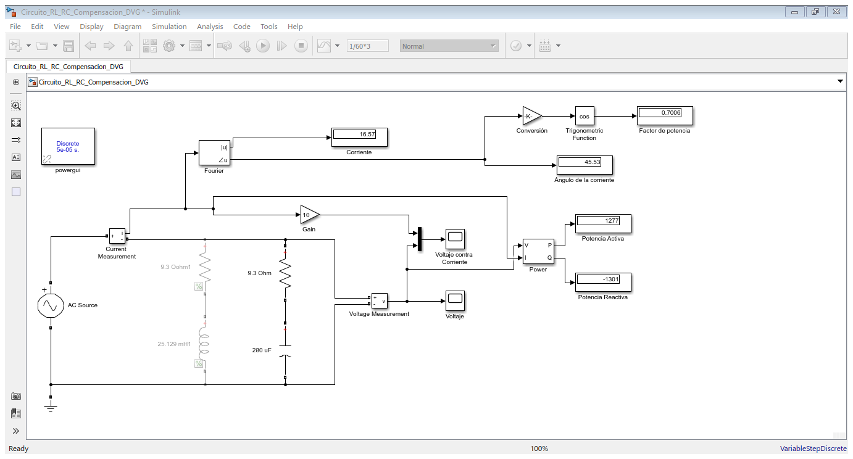

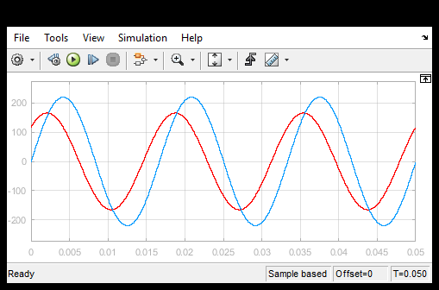

### Compensación y Gráfico en SIMULINK para el primer caso RC

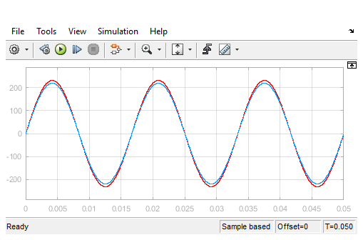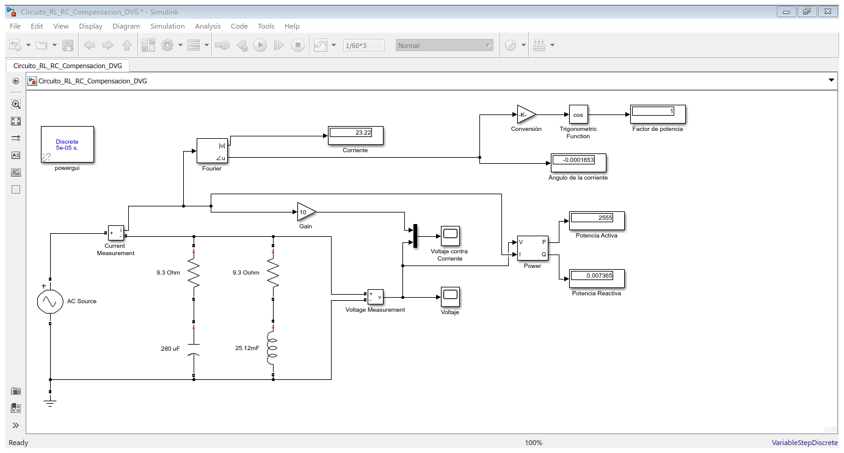

### Sistema Eléctrico No Compensado para el circuito RC

### 

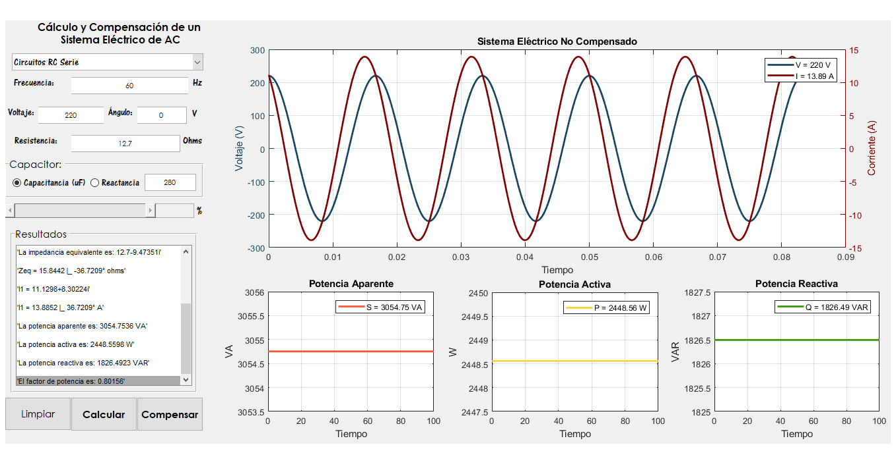

### Sistema Eléctrico Compensado para el circuito RC

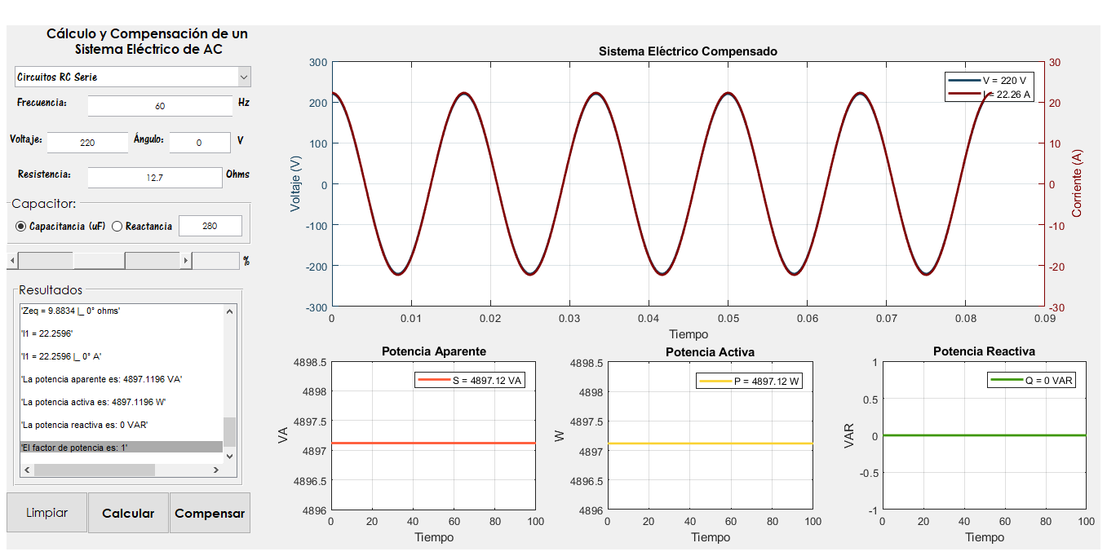

### Cálculos analíticos del segundo caso.

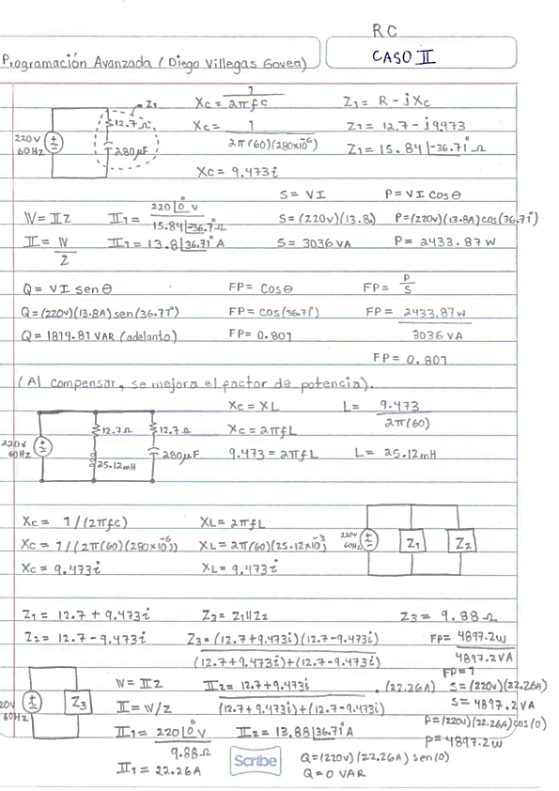

### Cálculos y Gráfico en SIMULINK para el segundo caso RC

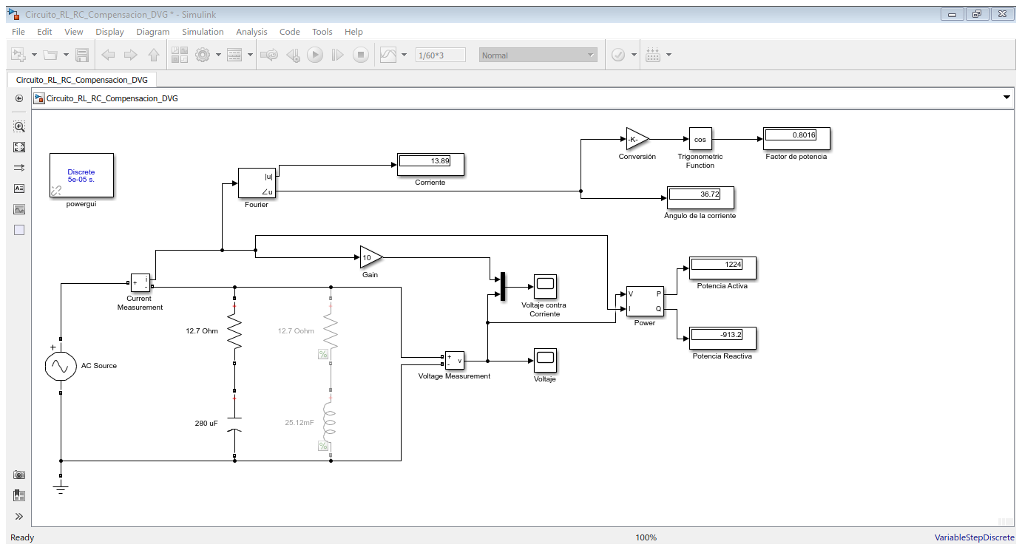

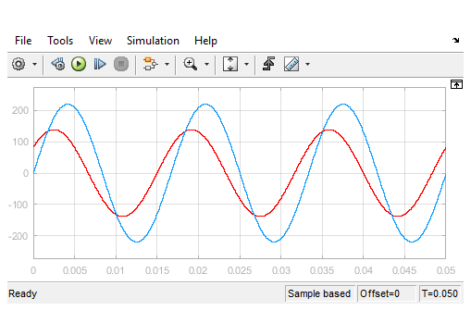

### Compensación y Gráfico en SIMULINK para el segundo caso RC

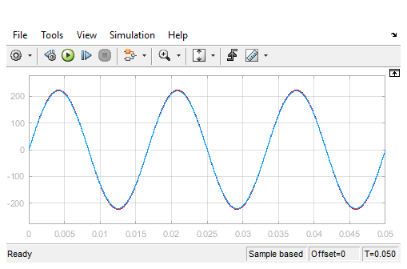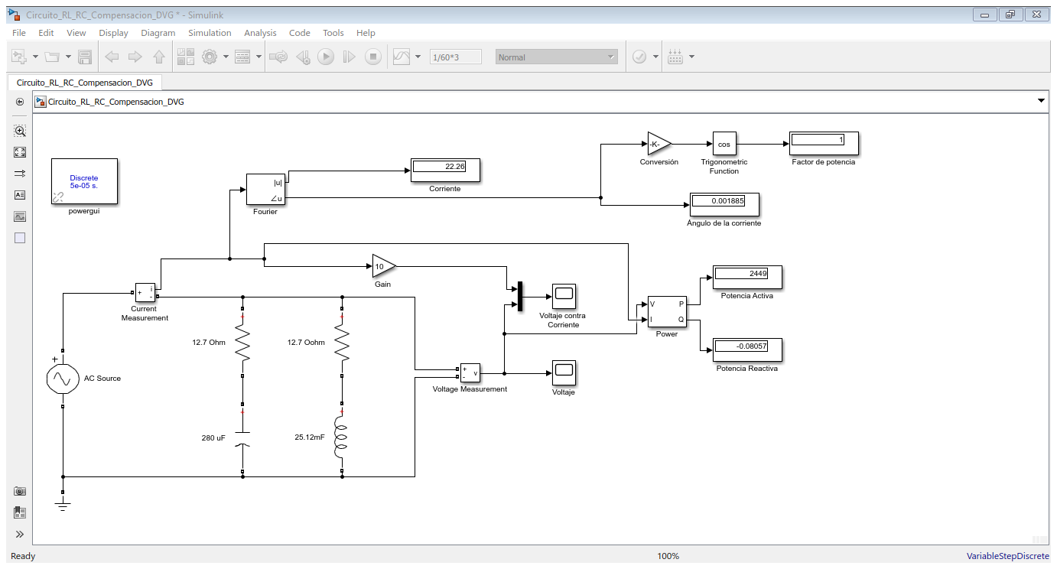

### Sistema Eléctrico No Compensado para el circuito RC

### 

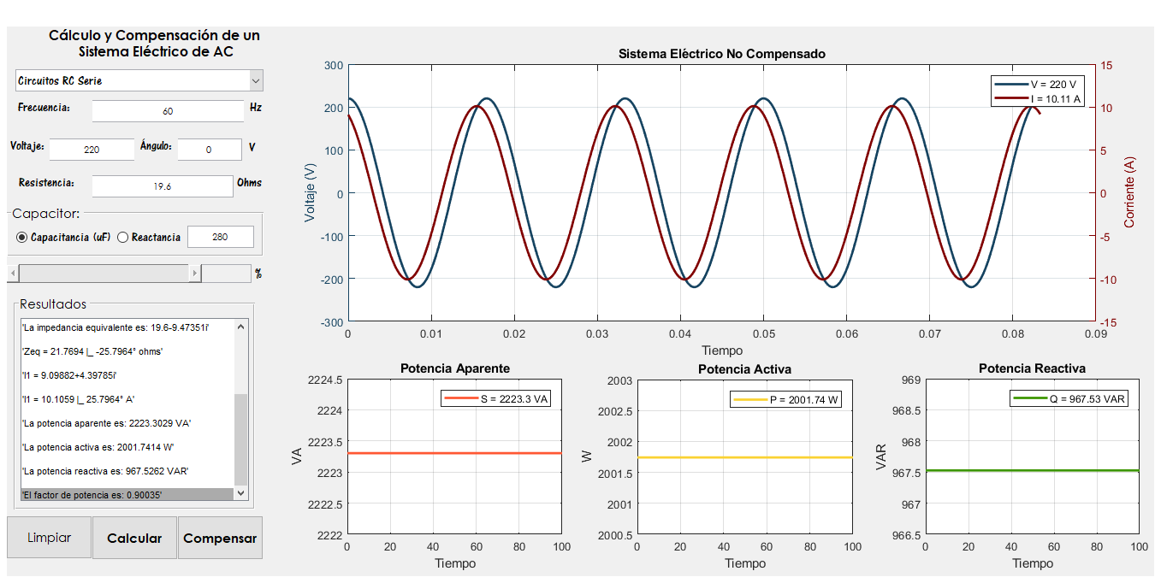

### Sistema Eléctrico Compensado para el circuito RC

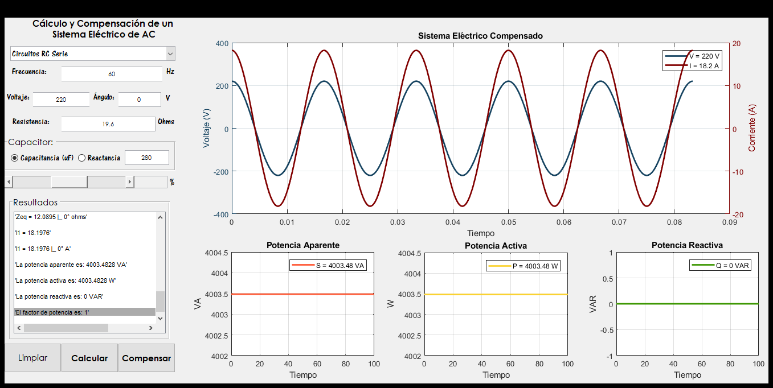

### Cálculos analíticos del tercer caso.

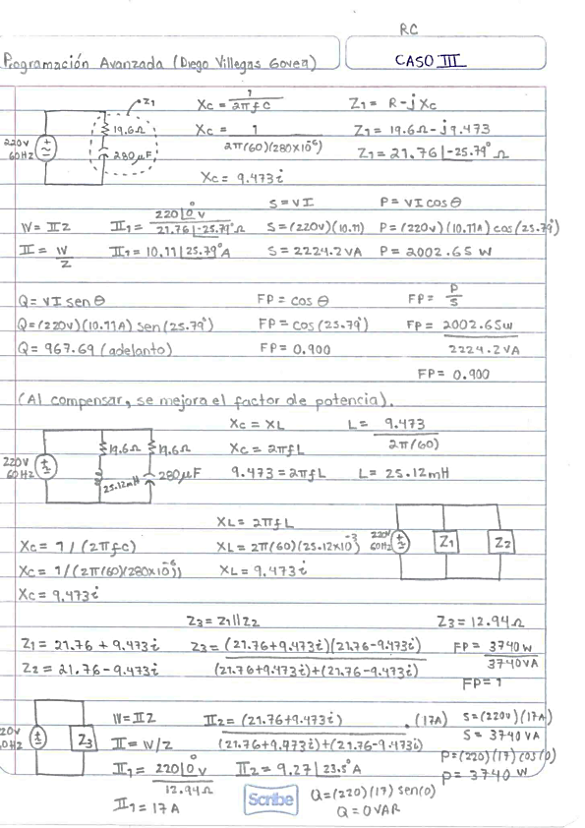

### Cálculos y Gráfico en SIMULINK para el tercer caso RC

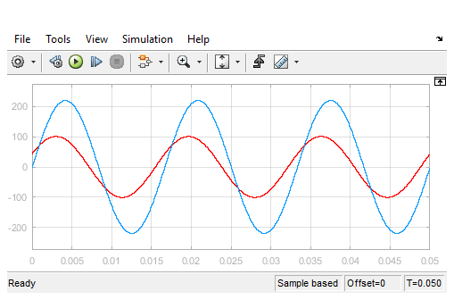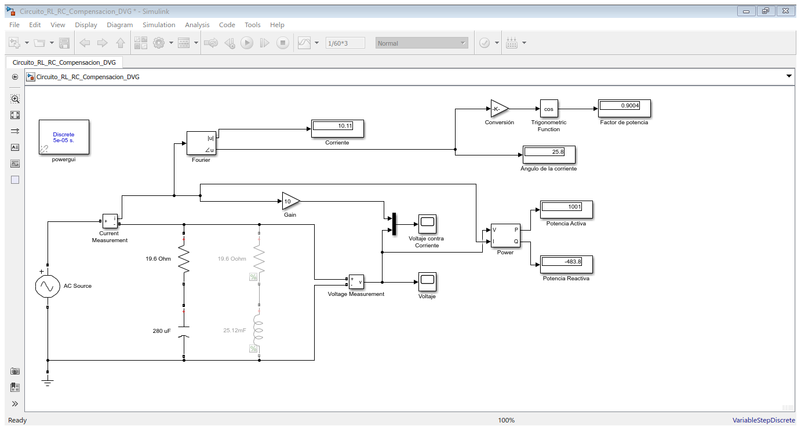

### Compensación y Gráfico en SIMULINK para el tercer caso RC

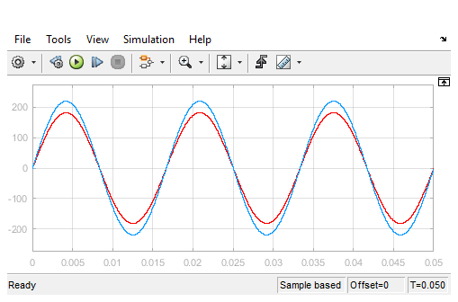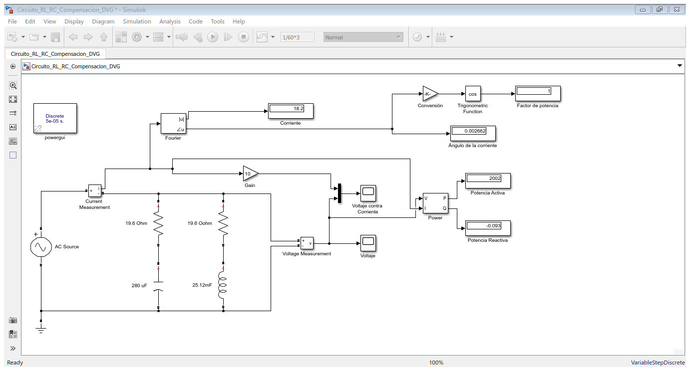

# Funcionamiento de Slider

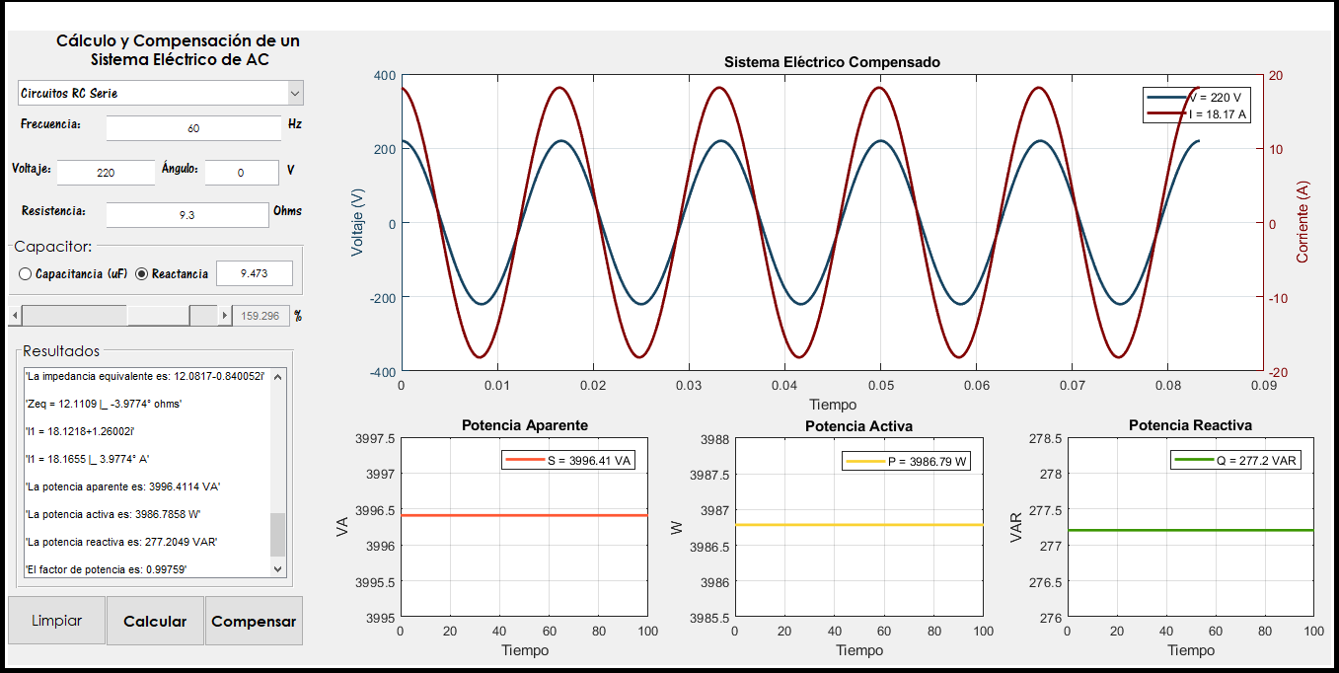

**Figura 6.** Una vez compensado el sistema, se habilita la barra (slider) en la parte central de la misma, es decir, al 100% lo que significa que se mantiene compensado, y a través de ella podemos variar el valor de la reactancia, inductancia o capacitancia según corresponda, en un rango porcentual del 1 al 200% en base a una simple regla de 3, lo que modifica todos los cálculos y por ende cambian las gráficas.

# Manejo de errores

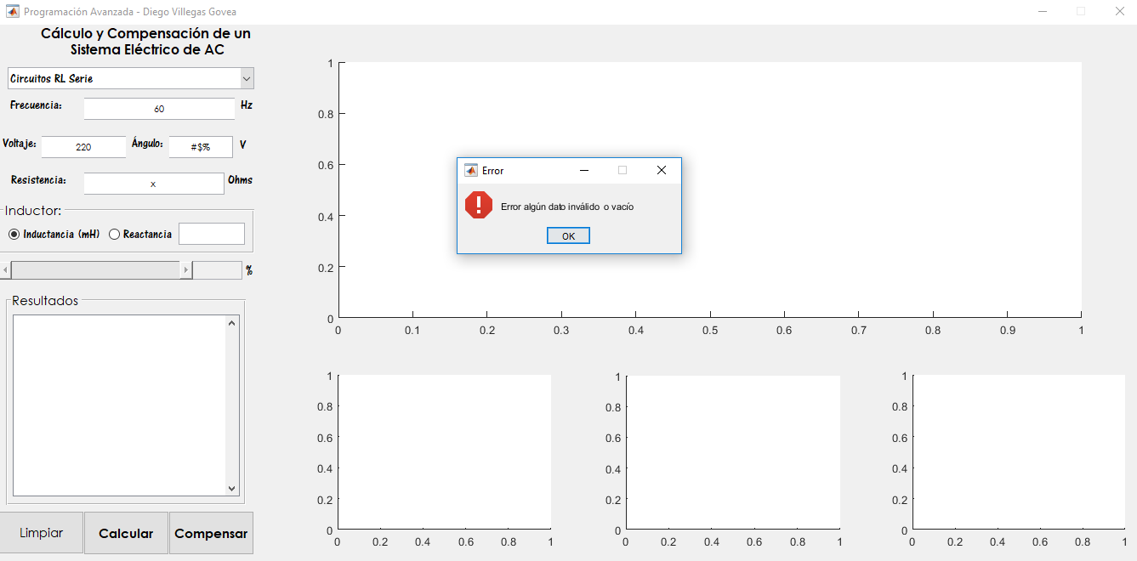

**Figura 7.** La aplicación nos permite un manejo y control de errores para evitar que el programa deje de funcionar, para ello se estableció que cuando existan campos vacíos y/o campos inválidos llenados incorrectamente, se despliegue un mensaje gráfico indicando que algún campo esta vacío o cuenta con algún dato invalido, lo que permite una mayor estabilidad del sistema, así como también es responsivo.

# Valor RMS, Pico y Promedio

**Valor RMS**

La corriente alterna y los voltajes (cuando son alternos) se expresan de forma común por su valor efectivo o RMS (Root Mean Square – Raíz Media Cuadrática). Cuando se dice que en nuestras casas tenemos 120 o 220 voltios, éstos son valores RMS o eficaces.

**¿Qué es RMS y porqué se usa?**

Un valor RMS de una corriente es el valor que produce la misma disipación de calor que una corriente continua de la misma magnitud. En otras palabras: El valor RMS, es el valor del voltaje o corriente en CA que produce el mismo efecto de disipación de calor que su equivalente de voltaje o corriente directa.

Ejemplo: 1 amperio (ampere) de corriente alterna (CA) produce el mismo efecto térmico que un amperio (ampere) de corriente directa (CD), por esta razón se utiliza el termino “efectivo”. El valor efectivo de una onda alterna se obtiene multiplicando su valor máximo por 0.707. Entonces VRMS = VPICO x 0.707

Ejemplo: Encontrar el voltaje RMS de una señal con VPICO = 130 voltios.

VRMS = 130 Voltios x 0.707 = 91.9 Voltios RMS

**Valor Pico**

Si se tiene un voltaje RMS y se desea encontrar el valor pico de voltaje: VPICO = VRMS/0.707

Ejemplo: encontrar el voltaje Pico de un voltaje RMS

VRMS = 120 Voltios

VPICO= 120 V / 0.707 = 169.7 Voltios Pico

**Valor Promedio**

El valor promedio de un ciclo completo de voltaje o corriente es cero. Si se toma en cuenta solo un semiciclo (supongamos el positivo) el valor promedio es: VPR = VPICO x 0.636. La relación que existe entre los valores RMS y promedio es: VRMS = VPR x 1.11 VPR = VRMS x 0.9

Ejemplo: Valor promedio de sinusoide = 50 Voltios, entonces:

VRMS = 50 x 1.11 = 55.5 Voltios

VPICO = 50 x 1.57 Voltios = 78.5 Voltios

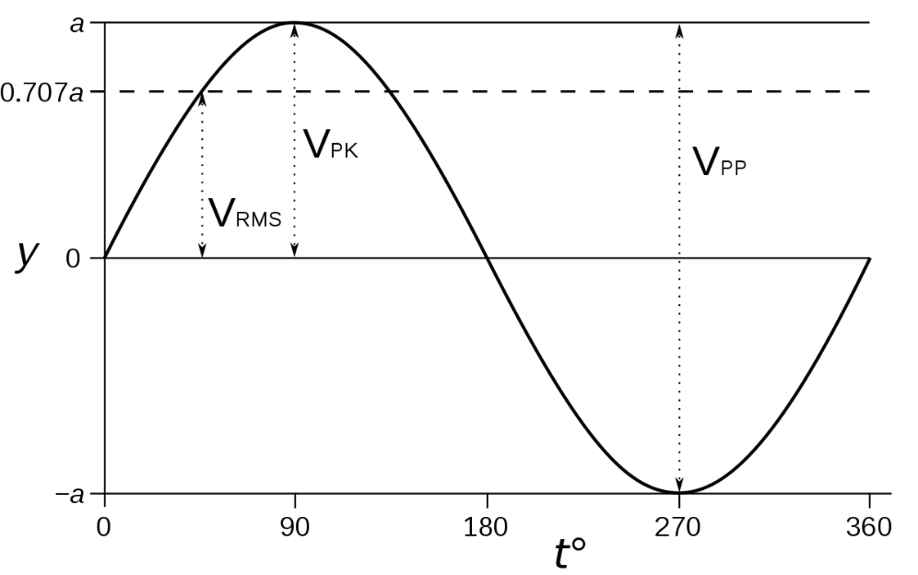

**Figura B**. Representaciones de los valores RMS, Pico y Pico-Pico.

# Conclusiones

El factor de potencia se puede definir como la relación que existe entre la potencia activa (KW) y la potencia aparente (KVA) y es indicativo de la eficiencia con que se está utilizando la energía eléctrica para producir un trabajo útil.

El origen del bajo factor de potencia son las cargas de naturaleza inductiva, entre las que destacan los motores de inducción, los cuales pueden agravarlo si no se operan en las condiciones para las que fueron diseñados.

El bajo factor de potencia es causa de recargos en la cuenta de energía eléctrica, los cuales llegan a ser significativos cuando el factor de potencia es reducido.

Un bajo factor de potencia limita la capacidad de los equipos con el riesgo de incurrir en sobrecargas peligrosas y pérdidas excesivas con un dispendio de energía.

El primer paso en la corrección del factor es el prevenirlo mediante la selección y operación correcta de los equipos. Por ejemplo, adecuando la carga de los motores a su valor nominal.

Los capacitores de potencia son la forma más práctica y económica para mejorar el factor de potencia, sobre todo en instalaciones existentes.

El costo de los capacitores se recupera rápidamente, tan sólo por los ahorros que se tienen al evitar los recargos por bajo factor de potencia en el recibo de energía eléctrica.

Entre más cerca se conecten los capacitores de la carga que van a compensar, mayores son los beneficios que se obtienen.

Cuando las variaciones de la carga son significativas, es recomendable el empleo de bancos de capacitores automáticos.

La corrección del factor de potencia puede ser un problema complejo. Recurrir a especialistas es conveniente, si no se cuenta con los elementos necesarios para resolverlo.

Con esta experiencia se logró conocer analíticamente el funcionamiento de los sistemas eléctricos de potencia. Por lo general se obtuvieron resultados acordes a la simulación obtenida por la ayuda de Matlab y SIMULINK.